Приложение №1

к постановлению администрации

Крапивинского муниципального округа

от 25.06.2025 № 694

**Перечень организаций и объектов, на прилегающих территориях которых, не допускается розничная продажа алкогольной продукции**

|  |  |  |
| --- | --- | --- |
| **№ п/п** | **Наименование организации** | **Адрес месторасположения** |
| **Крапивинский городской отдел** | | |
|  | ГБУЗ «Крапивинская районная больница» структурное подразделение «Крапивинская поликлиника» | пгт. Крапивинский, ул. 60 лет Октября, 17 |
|  | МБУ ДО «Спортивная школа Крапивинского муниципального округа» | пгт. Крапивинский, ул. 60 лет Октября, 17б |
|  | МБДОУ «Крапивинский детский сад «Светлячок» | пгт. Крапивинский, ул. Рекордная, 16 |
|  | МБОУ «Крапивинская средняя общеобразовательная школа» | пгт. Крапивинский, ул. Мостовая, 28, ул. Юбилейная, 4 |
|  | МБУДО Крапивинский дом детского творчества | пгт. Крапивинский, ул. Юбилейная, 11а |
|  | Стадион | пгт. Крапивинский, ул. Советская, 13 |
|  | МБДОУ «Детский сад № 5 «Росинка» | пгт. Крапивинский, ул. Мостовая, 25в |
|  | МБДОУ «Крапивинский детский сад № 1 «Солнышко» | пгт. Крапивинский,  ул. Кирова, 22 |
|  | МБУ ДО Крапивинского муниципального округа «Детская школа искусств» | пгт. Крапивинский, ул. Советская, 36 |
|  | ГПК «Пассажиравтотранс» Кассовый пункт пгт. Крапивинский | пгт. Крапивинский, ул. Советская, 50а |
| **Зеленогорский отдел** | | |
|  | МБДОУ «Зеленогорский детский сад № 6» | пгт. Зеленогорский, ул. Центральная, 24, 26 |
|  | МБОУ «Зеленогорская средняя общеобразовательная школа» | пгт. Зеленогорский, ул. Центральная, 29 |
|  | МБУДО Крапивинский дом детского творчества | пгт. Зеленогорский, ул. Центральная, 62 |
|  | МБУ ДО Крапивинского муниципального округа «Детская школа искусств» | пгт. Зеленогорский, ул. Центральная, 65 |
|  | МБУ ДО «Спортивная школа Крапивинского муниципального округа» | пгт. Зеленогорский, ул. Центральная, 25 |
|  | МКУ «Социально – реабилитационный Центр для несовершеннолетних» Крапивинского муниципального округа | пгт. Зеленогорский, ул. Центральная, 27 |
|  | ГБУЗ «Крапивинская районная больница» | пгт. Зеленогорский, ул. Центральная, 31 |
|  | ГКУЗ «Губернский дом ребенка специализированный «Остров доброты» | пгт. Зеленогорский, ул. Центральная, 77 |
|  | ГПК «Пассажиравтотранс» «Зеленогорская автостанция» | пгт. Зеленогорский, ул. Центральная, 36 |
|  | Многофункциональный спортивный комплекс | пгт. Зеленогорский, ул. Центральная, 1 |
| **Банновский отдел** | | |
|  | МКДОУ «Банновский детский сад» | с. Банново, ул. Центральная, 6 а |
|  | МБОУ «Банновская основная общеобразовательная школа» | с. Банново, ул. Центральная, 2 |
|  | Банновский ФАП | с. Банново, ул. Центральная, 28 |
|  | Михайловский ФАП | п. Михайловский, пер. Тенистый, 2 |
| **Барачатский отдел** | | |
|  | МКДОУ «Барачатский детский сад» | с. Барачаты,  ул. Октябрьская, 9а |
|  | МБОУ «Барачатская основная общеобразовательная школа» | с. Барачаты,  ул. Школьная, 1 |
|  | Барачатская врачебная амбулатория | с. Барачаты,  ул. Юбилейная, 9 |
|  | МБУ ДО Крапивинского муниципального округа «Детская школа искусств» | с. Барачаты,  ул. Школьная, 2 |
|  | МКДОУ «Красноключинский детский сад» | п. Красные Ключи, ул. Центральная, 10 |
|  | МБОУ «Красноключинская основная общеобразовательная школа» | п. Красные Ключи,  ул. Новая, 7 |
|  | Красноключинский ФЗ | п. Красные Ключи,  ул. Гагарина, 9 |
|  | Скарюпинский ФАП | д. Скарюпино,  ул. Совхозная, 4-2 |
| **Борисовский отдел** | | |
|  | МБОУ «Борисовская средняя общеобразовательная школа» | с. Борисово, ул. Кирова, 79 |
|  | МКДОУ «Борисовский детский сад» | с. Борисово,  ул. Юбилейная, 16 а |
|  | МБУ ДО «Спортивная школа Крапивинского муниципального округа» | с. Борисово,  ул. Кооперативная, 18-2 |
|  | Борисовская врачебная амбулатория | с. Борисово,  ул. Юбилейная, 16-1 |
| **Зеленовский отдел** | | |
|  | МБОУ «Зеленовская основная общеобразовательная школа» | п. Зеленовский,  ул. Школьная, 18 |
|  | МКДОУ «Зеленовский детский сад» | п. Зеленовский,  ул. Школьная, 22 |
|  | МБОУ «Шевелевская средняя общеобразовательная школа» структурное подразделение п. Плотниковский | п. Плотниковский,  ул. Школьная, 6 |
|  | Зеленовский ФП | п. Зеленовский, ул. Советская, 23 |
|  | Плотниковский ФАП | п. Плотниковский, ул. Совхозная, 2-1 |
| **Каменский отдел** | | |
|  | МБОУ «Мунгатская основная общеобразовательная школа» | с. Каменка, ул. Парковая, 6 |
|  | МКДОУ «Мунгатская детский сад» | с. Каменка, ул. Парковая, 10 |
|  | Каменская врачебная амбулатория | с. Каменка, ул. Почтовая, 16 |
|  | Арсеновский ФАП | с. Арсеново, ул. Почтовая, 31 |
|  | Ключевской ФАП | д. Ключи, ул. Новая, 1 |
| **Крапивинский сельский отдел** | | |
|  | МКОУ «Крапивинская общеобразовательная школа-интернат для детей с ограниченными возможностями здоровья» | п. Каменный,  ул. Мира, 43, 44 (корпус 2) |
|  | Каменный ФП | п. Каменный,  ул. Мира, 53 |
|  | Междугорский ФАП | с. Междугорное,  ул. 60 лет Октября, 3 |
|  | МБДОУ «Детский сад № 5 «Росинка» комбинированного вида | с. Междугорное,  ул. 60 лет Октября, 3 |
| **Мельковский отдел** | | |
|  | МКДОУ «Перехляйский детский сад» | п. Перехляй,  ул. Школьная, 7 |
|  | МБОУ «Перехляйская основная общеобразовательная школа» | п. Перехляй,  ул. Школьная, 43 |
|  | Бердюгинский ФАП | д. Бердюгино,  ул. Центральная, 9 |
|  | Перехляйский ФАП | п. Перехляй,  ул. Центральная, 29 |
| **Тарадановский отдел** | | |
|  | МБОУ «Тарадановская средняя общеобразовательная школа» | с. Тараданово, ул. Весенняя, 23 |
|  | МКДОУ «Тарадановский детский сад» | с. Тараданово, ул. Весенняя, 21 |
|  | Тарадановская врачебная амбулатория | с. Тараданово, ул. Целинная, 4 |
| **Шевелевский отдел** | | |
|  | МБОУ «Шевелёвская средняя общеобразовательная школа» | д. Шевели, ул. Школьная, 2 |
|  | МКДОУ «Шевелёвский детский сад» | д. Шевели, ул. Звёздная, 1 |
|  | Шевелёвская врачебная амбулатория | д. Шевели, ул. Школьная, 7 |
|  | МБОУ «Шевелёвская средняя общеобразовательная школа» (начальная школа-сад) | п. Березовка, ул. Новая, 5 |
|  | Березовский ФАП | п. Березовка, ул. Школьная, 7 |
|  | Сарапкинский ФАП | д. Сарапки, ул. Центральная, 51 |

Приложение №2

к постановлению администрации

Крапивинского муниципального округа

от 25.06.2025 № 694

Условные обозначения:

--- место розничной торговли алкогольной продукции;

- кратчайший путь следования по краю обочины от торговой точки до контрольного объекта;

50м - расстояние в метрах от торговой точки до контрольного объекта;

--- контрольный объект.

1. Крапивинский городской отдел

- ГБУЗ «Крапивинская районная больница» структурное подразделение «Крапивинская поликлиника», пгт. Крапивинский, ул. 60 лет Октября, 17;

- МБУ ДО «Спортивная школа Крапивинского муниципального района», пгт. Крапивинский, ул. 60 лет Октября, 17б;

- МБДОУ «Крапивинский детский сад «Светлячок», пгт. Крапивинский, ул. Рекордная, 16.

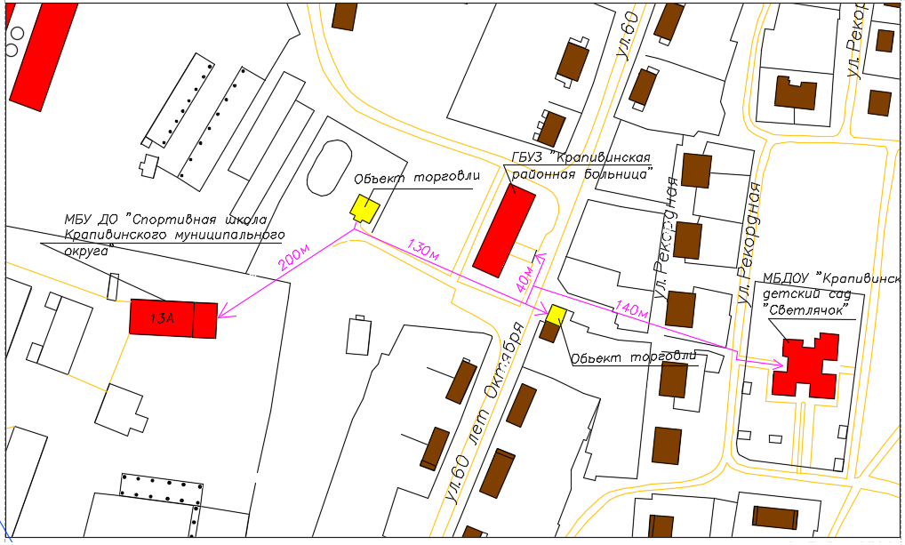

2. Крапивинский городской отдел

- МБОУ «Крапивинская средняя общеобразовательная школа», пгт. Крапивинский, ул. Мостовая, 28.

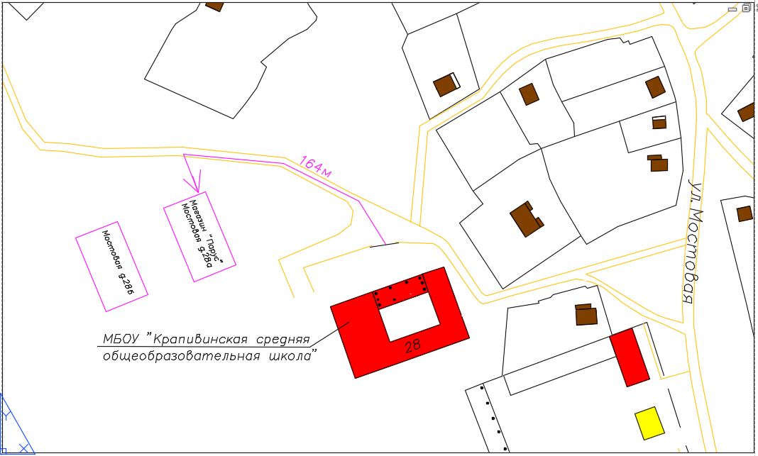

3. Крапивинский городской отдел

- МБОУ «Крапивинская средняя общеобразовательная школа», пгт. Крапивинский, ул. Юбилейная, 4;

- МБУДО Крапивинский дом детского творчества, пгт. Крапивинский, Юбилейная, 11а;

- Стадион, пгт. Крапивинский, ул. Советская, 13.

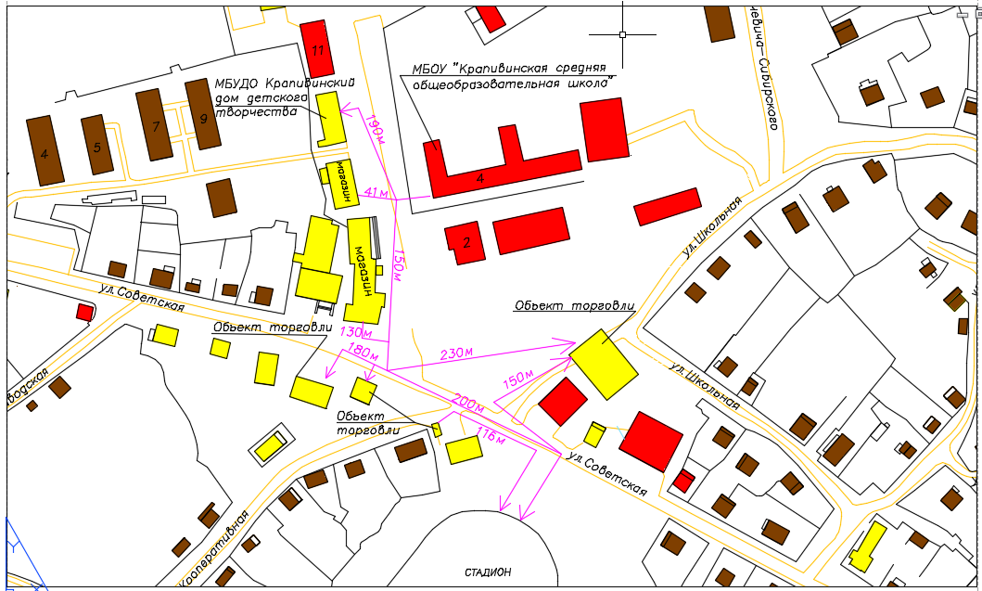

4. Крапивинский городской отдел

- МБДОУ «Крапивинский детский сад №5 «Росинка», пгт. Крапивинский, ул. Мостовая, 25в.

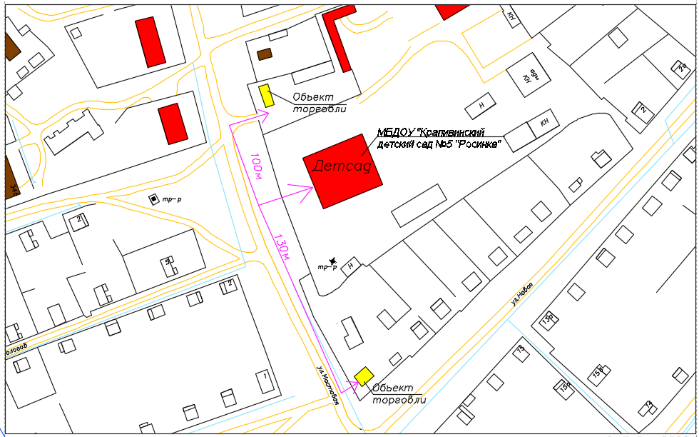

5. Крапивинский городской отдел

- МБДОУ «Крапивинский детский сад №1 «Солнышко», пгт. Крапивинский, ул. Кирова, 22.

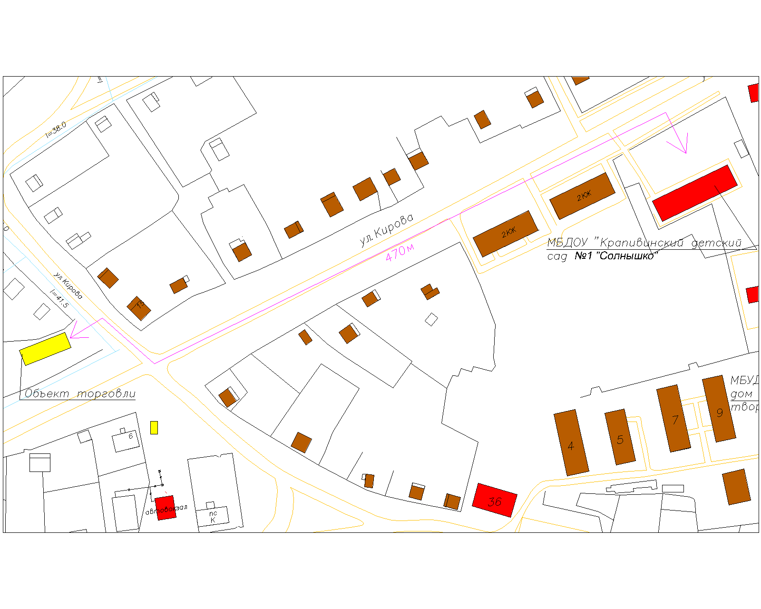

6. Крапивинский городской отдел

- МБУ ДО Крапивинского муниципального округа «Детская школа искусств», пгт. Крапивинский, ул. Советская, 36.

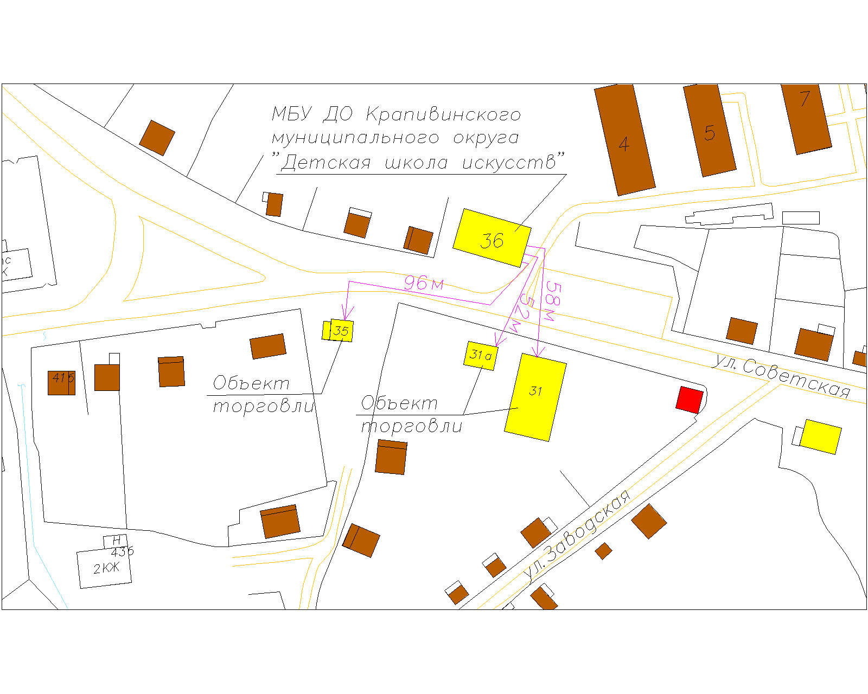

7. Крапивинский городской отдел

- ГПК «Пассажиравтотранс» Кассовый пункт пгт. Крапивинский, пгт. Крапивинский, ул. Советская, 50а.

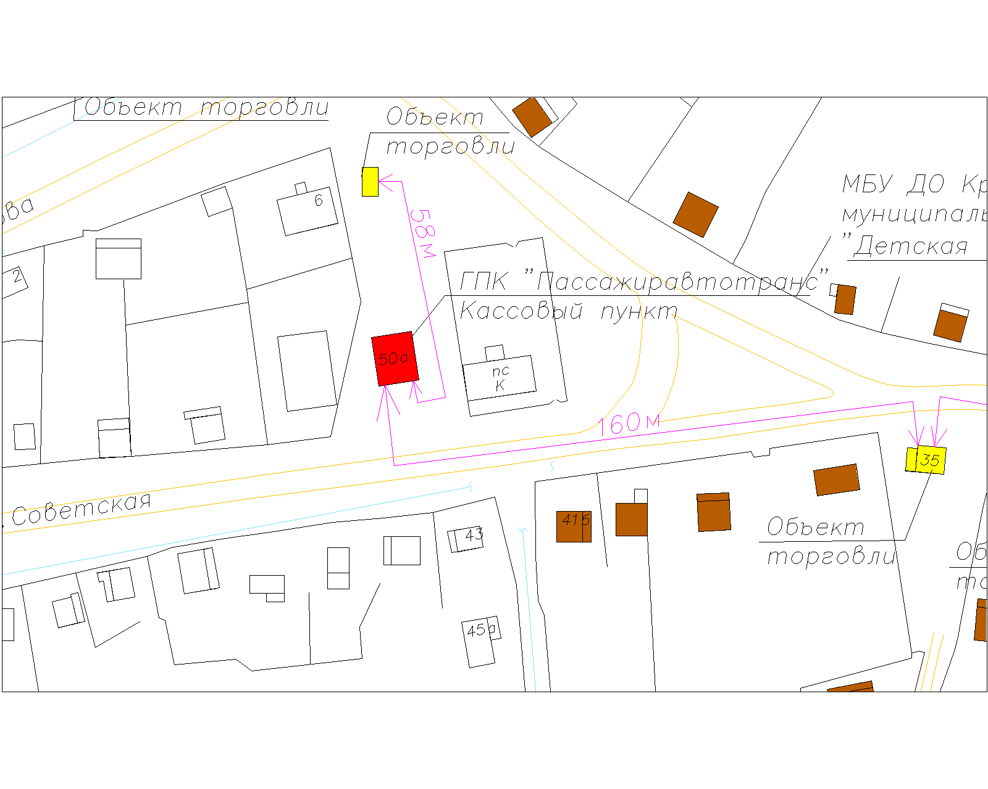

8. Зеленогорский городской отдел

- МБДОУ «Зеленогорский детский сад №6», пгт. Зеленогорский, ул. Центральная, 26;

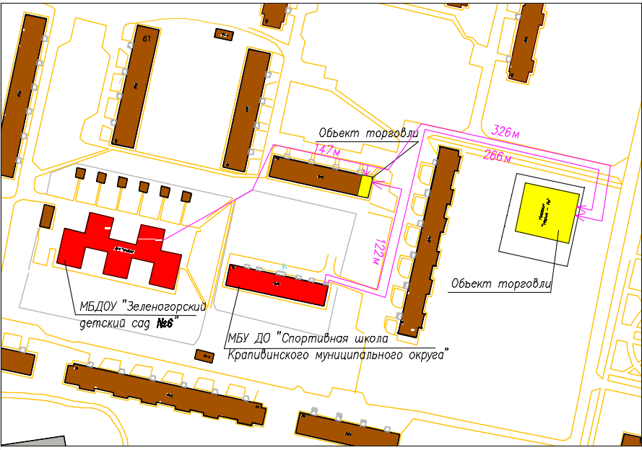- МБУ ДО «Спортивная школа Крапивинского муниципального округа, пгт. Зеленогорский, ул. Центральная, 25.

9. Зеленогорский городской отдел

- МБДОУ «Зеленогорский детский сад №6», пгт. Зеленогорский, ул. Центральная, 24.

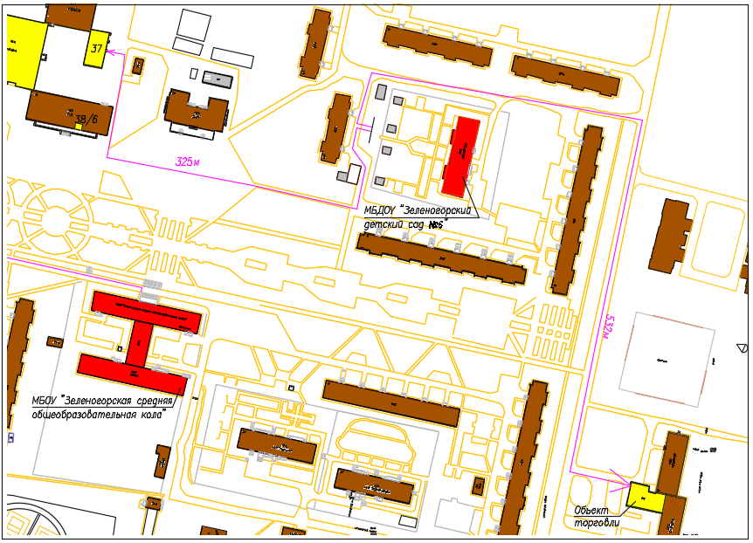

10. Зеленогорский городской отдел

- МБОУ «Зеленогорская средняя общеобразовательная школа», пгт. Зеленогорский, ул. Центральная, 29.

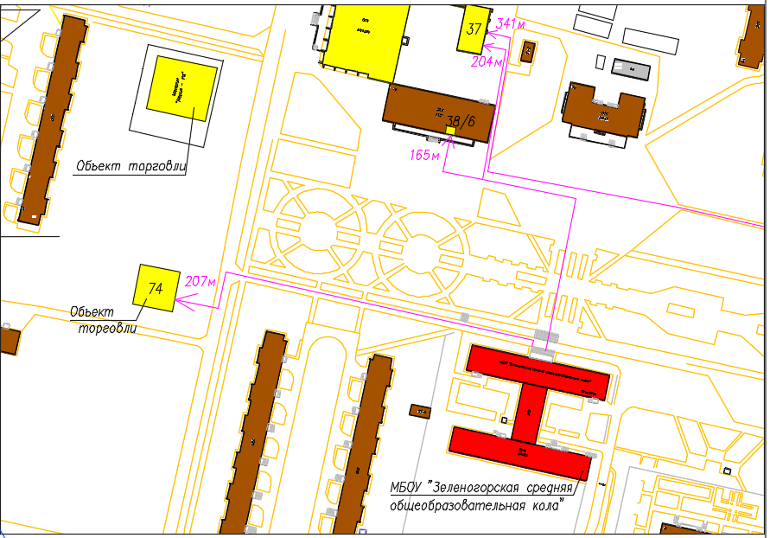

11. Зеленогорский городской отдел

- МБУДО Крапивинский дом детского творчества, пгт. Зеленогорский, ул. Центральная, 62;

- МБУ ДО Крапивинского муниципального округа «Детская школа искусств», пгт. Зеленогорский, ул. Центральная, 65.

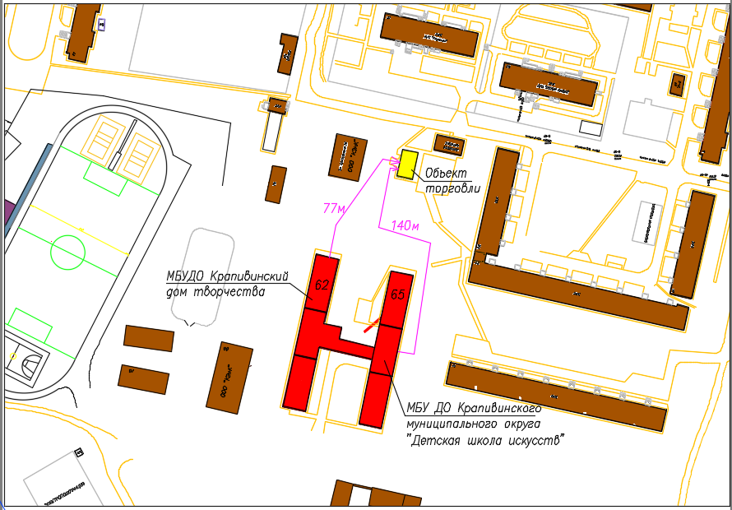

12. Зеленогорский городской отдел

- ГБУЗ «Крапивинская районная больница», пгт. Зеленогорский, ул. Центральная, 31;

- ГКУЗ «Губернский дом ребенка специализированный «Остров доброты», пгт. Зеленогорский, ул. Центральная, 77;

- Многофункциональный спортивный комплекс, пгт. Зеленогорский, ул. Центральная, 1.

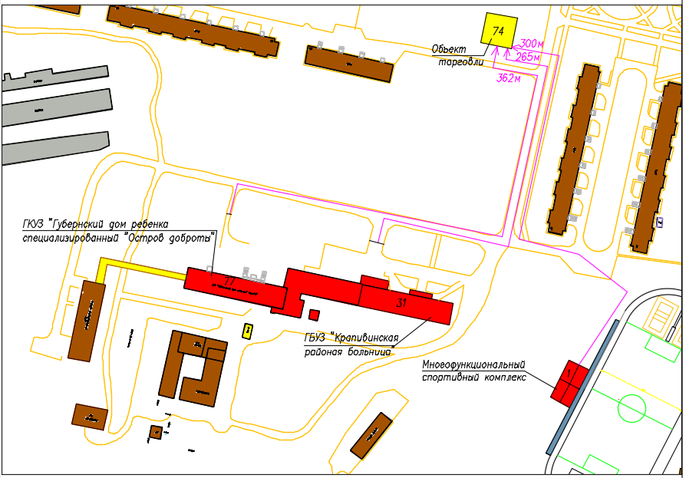

13. Зеленогорский городской отдел

- ГПК «Пассажиравтотранс» «Зеленогорская автостанция», пгт. Зеленогорский, ул. Центральная, 36.

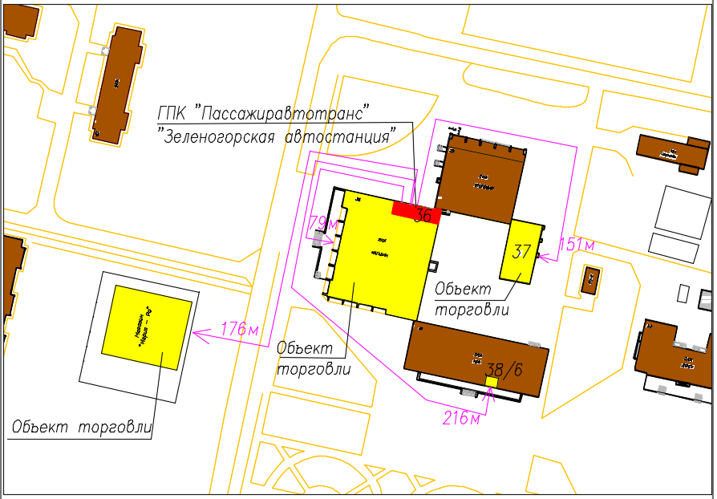

14. Зеленогорский городской отдел

- МКУ «Социально – реабилитационный Центр для несовершеннолетних» Крапивинского муниципального округа, пгт. Зеленогорский, ул. Центральная, 27.

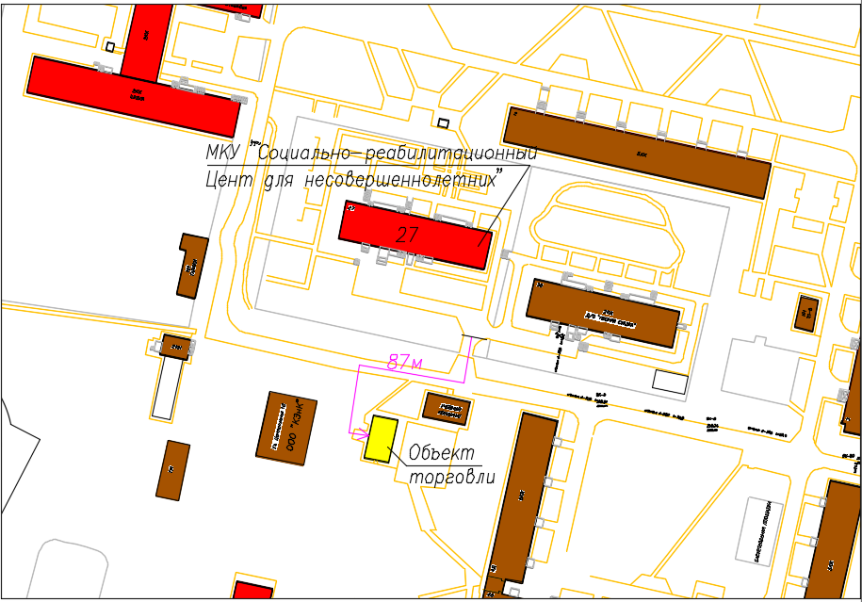

15. Банновский сельский отдел

- МКДОУ «Банновский детский сад», с. Банново, ул. Центральная, 6а;

- МБОУ «Банновская основная общеобразовательная школа», с. Банново, ул. Центральная, 2;

- Банновский ФАП, с. Банново, ул. Центральная, 28.

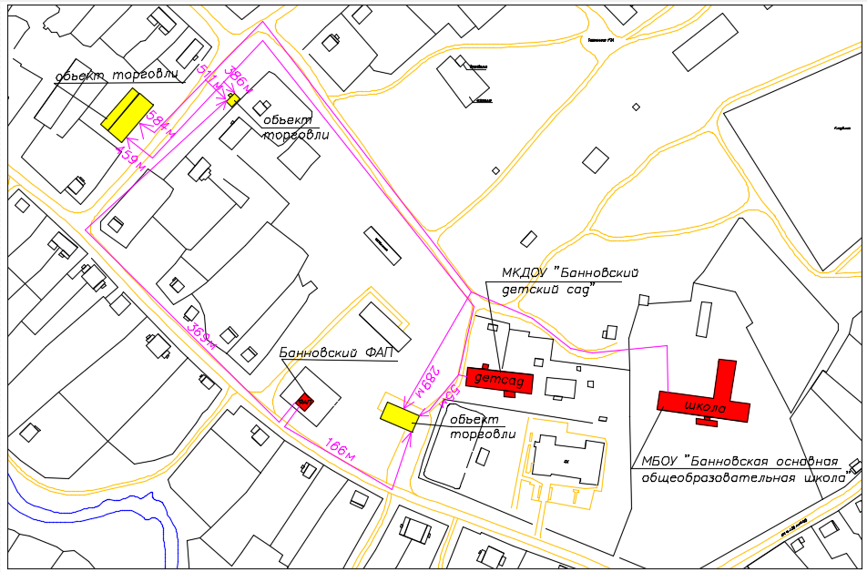

16. Банновский сельский отдел

- Михайловский ФАП, п. Михайловский, пер. Тернистый, 2.

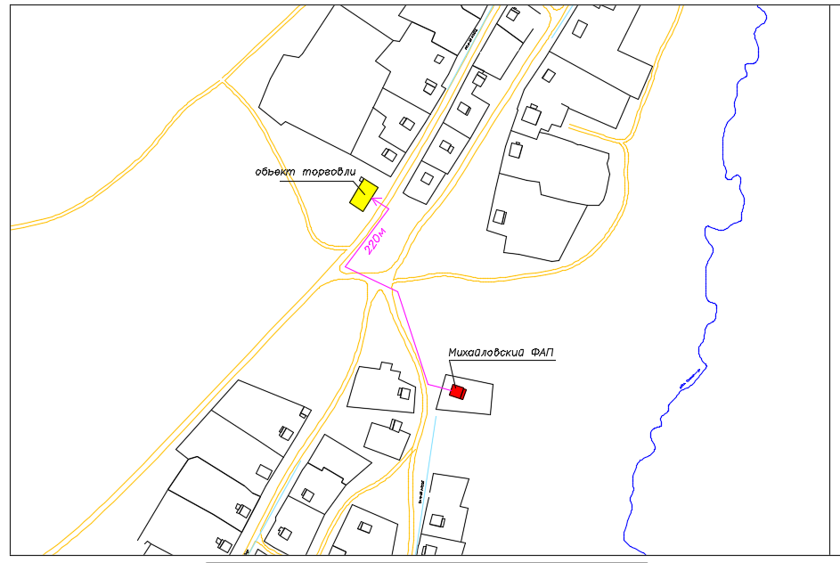

17. Барачатский сельский отдел

- МКДОУ «Барачатский детский сад», с. Барачаты, ул. Октябрьская, 9а;

- МБОУ «Барачатская основная общеобразовательная школа», с. Барачаты, ул. Школьная, 1;

- МБУ ДО Крапивинского муниципального округа «Детская школа искусств», с. Барачаты, ул. Школьная, 2;

- Барачатская врачебная амбулатория, с. Барачаты, ул. Юбилейная, 9.

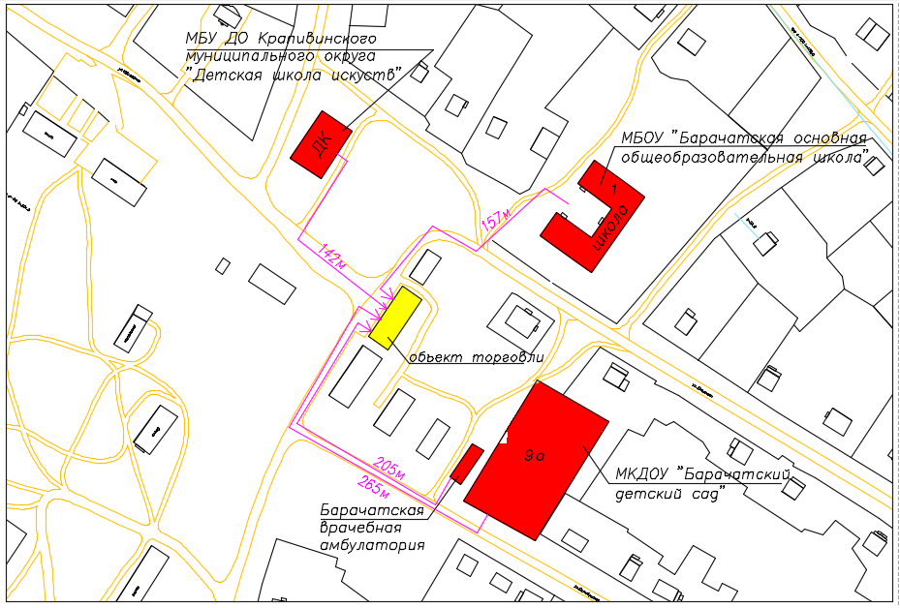

18. Барачатский сельский отдел

- МКДОУ «Красноключинский детский сад», п. Красные Ключи, ул. Центральная, 10;

- МБОУ «Красноключинская основная общеобразовательная школа», п. Красные Ключи, ул. Новая, 7,;

- Красноключинский ФЗ, п. Красные Ключи, ул. Гагарина, 9.

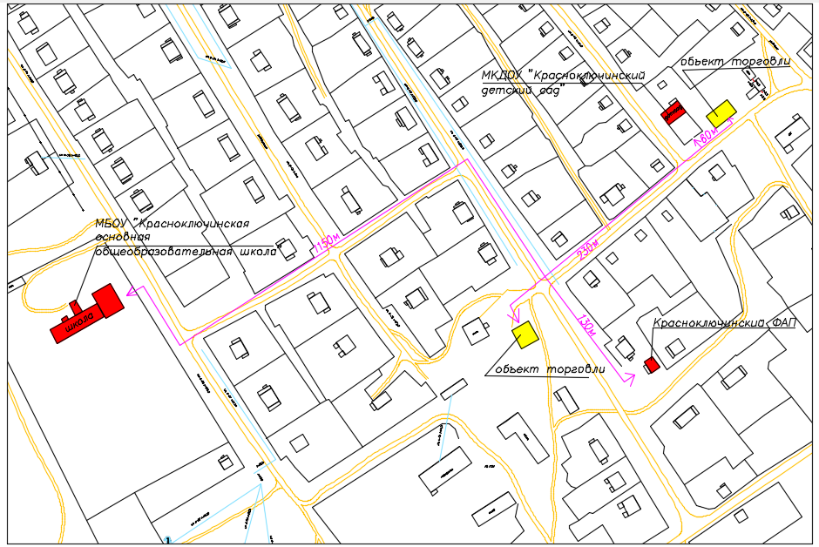

19. Барачатский сельский отдел

- Скарюпинский ФАП, д. Скарюпино, ул. Совхозная, 4-2.

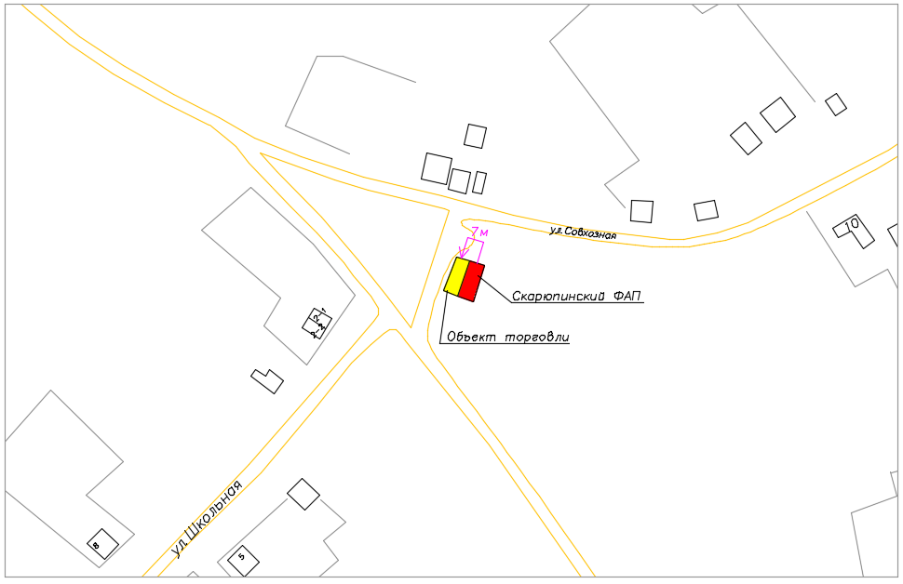

20. Борисовский сельский отдел

- МБОУ «Борисовская средняя общеобразовательная школа», с. Борисово, ул. Кирова, 79;

- МКДОУ «Борисовский детский сад»,с. Борисово, ул. Юбилейная, 16 а;

- МБУ ДО «Спортивная школа Крапивинского муниципального округа» с. Борисово, ул. Кооперативная, 18-2;

- Борисовская врачебная амбулатория, с. Борисово, ул. Юбилейная, 16-1.

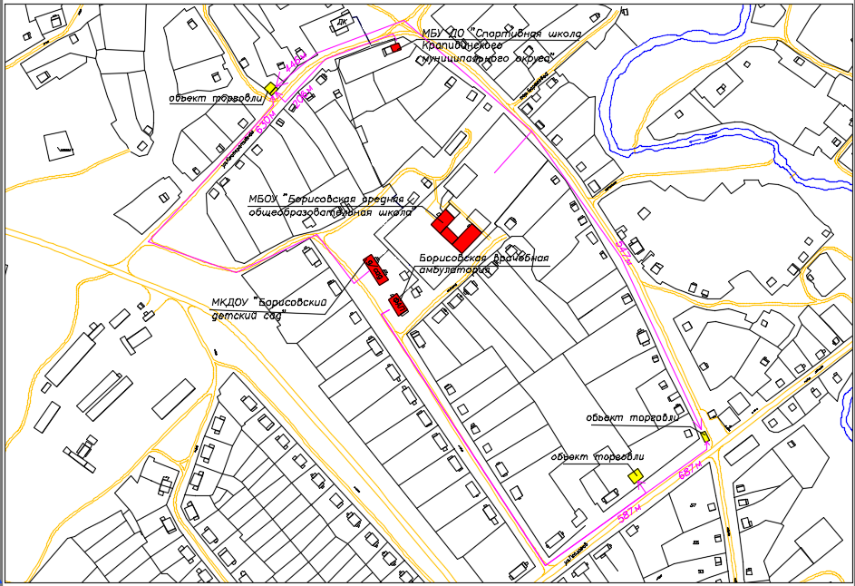

21. Зеленовский сельский отдел

- МБОУ «Зеленовская основная общеобразовательная школа», п. Зеленовский, ул. Школьная, 18;

- МКДОУ «Зеленовский детский сад», п. Зеленовский, ул. Школьная, 22;

- Зеленовский ФП, п. Зеленовский, ул. Советская, 23.

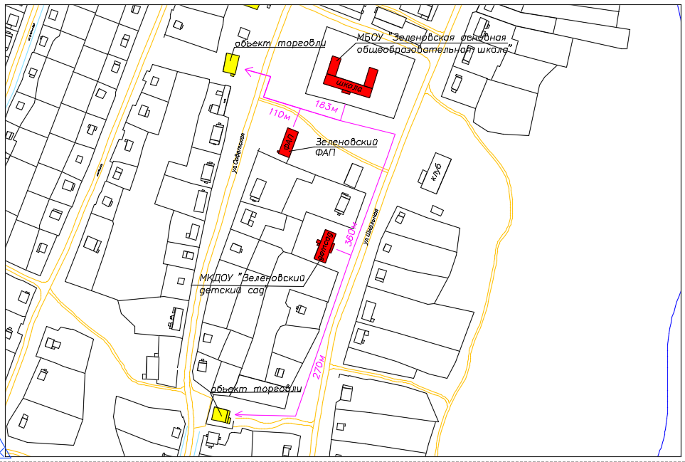

22. Зеленовский сельский отдел

- Плотниковский ФАП, п. Плотниковский, ул. Совхозная, 2-1.

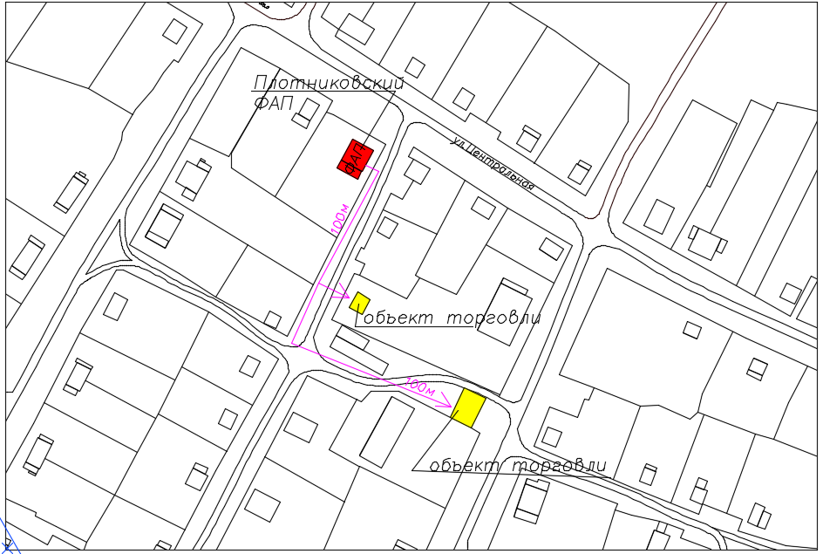

23. Каменский сельский отдел

- МБОУ «Мунгатская основная общеобразовательная школа», с. Каменка, ул. Парковая, 6;

- МКДОУ «Мунгатский детский сад», с. Каменка, ул. Парковая, 10;

- Каменская врачебная амбулатория, с. Каменка, ул. Почтовая, 16.

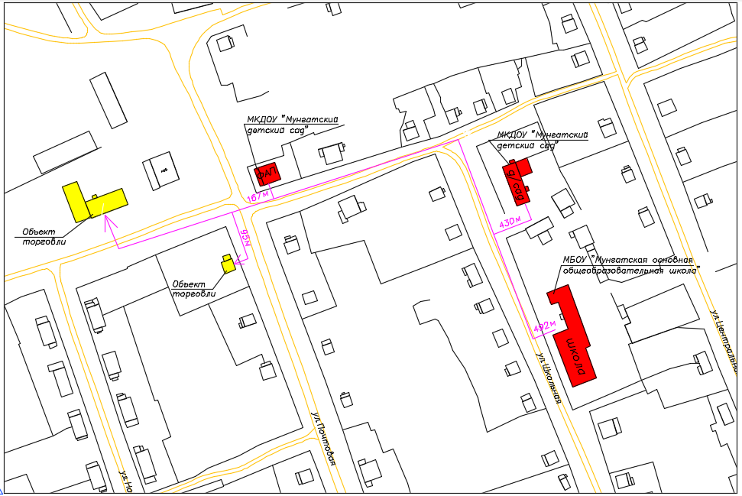

24. Каменский сельский отдел

- Арсеновский ФАП , с. Арсеново, ул. Почтовая, 31.

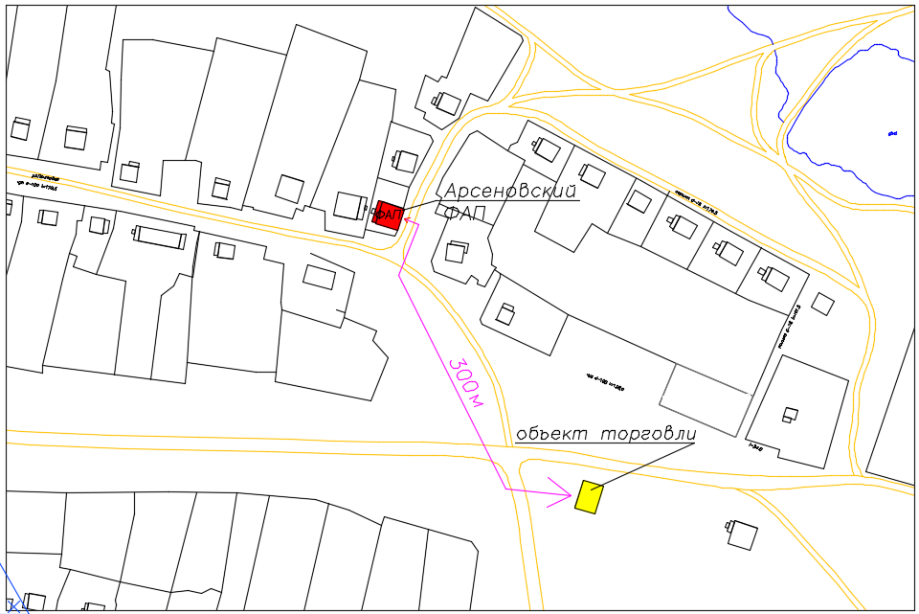

25. Каменский сельский отдел

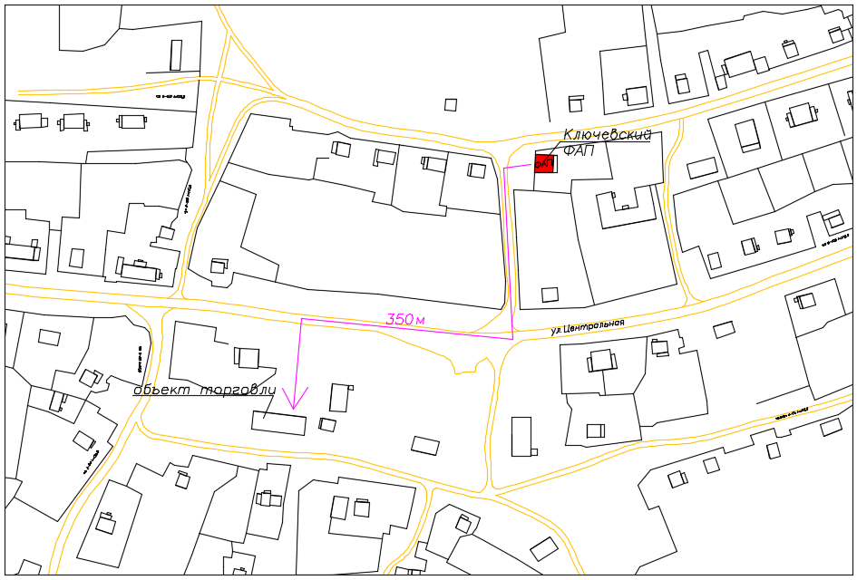- Ключевский ФАП, д. Ключи, ул. Новая, 1.

26. Крапивинский сельский отдел

- МКОУ «Крапивинская общеобразовательная школа-интернат для детей с ограниченными возможностями здоровья, п. Каменный, ул. Мира, 43, 44;

- Каменный ФП, п. Каменный, ул. Мира, 53.

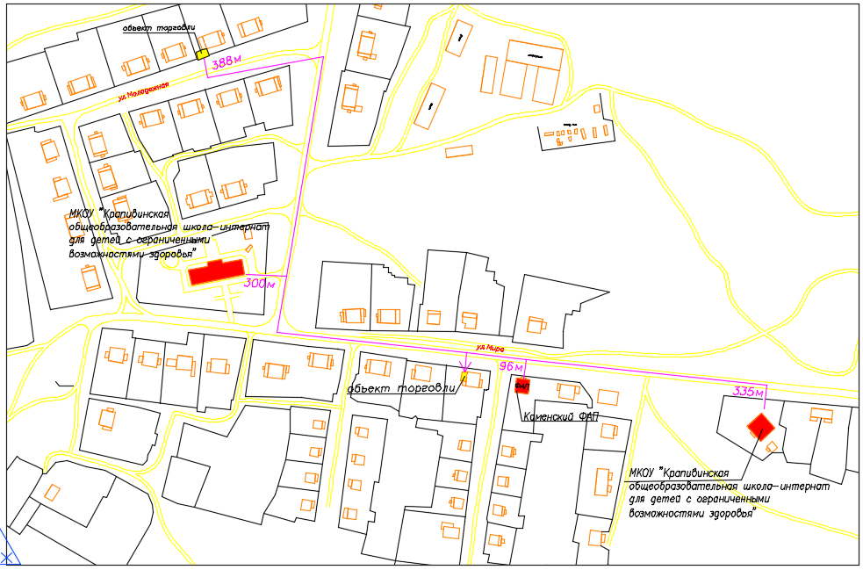

27. Крапивинский сельский отдел

- Междугорский ФАП, с. Междугорное, ул. 60 лет Октября, 3;

- МБДОУ «Детский сад №5 «Росинка», с. Междугорное, ул. 60 лет Октября, 3.

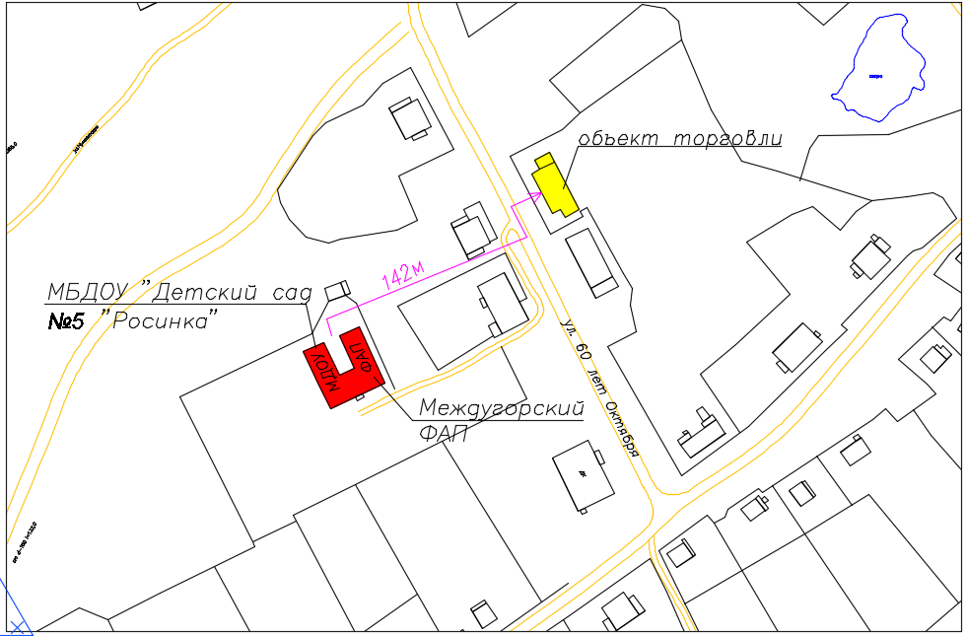

28. Мельковский сельский отдел

- МКДОУ «Перехляйский детский сад», п. Перехляй, ул. Школьная, 7;

- Перехляйский ФАП, п. Перехляй, ул. Центральная, 29.

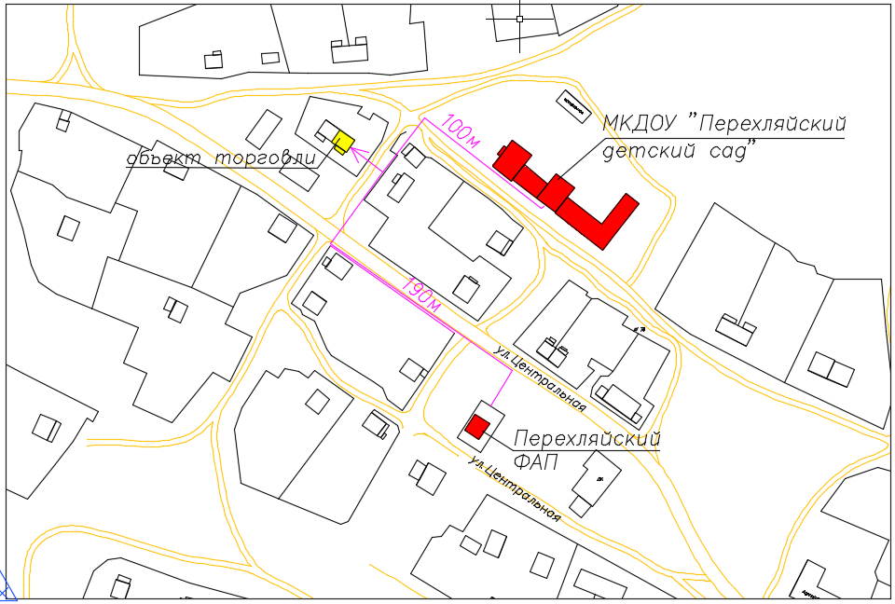

29. Мельковский сельский отдел

- МБОУ «Перехляйская основная общеобразовательная школа», п. Перехляй, ул. Школьная, 43.

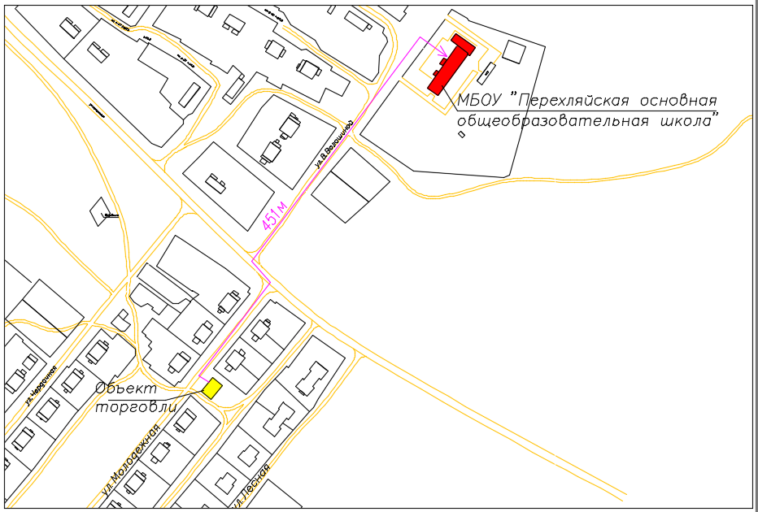

30. Мельковский сельский отдел

- Бердюгинский ФАП, д. Бердюгино, ул. Центральная, 9.

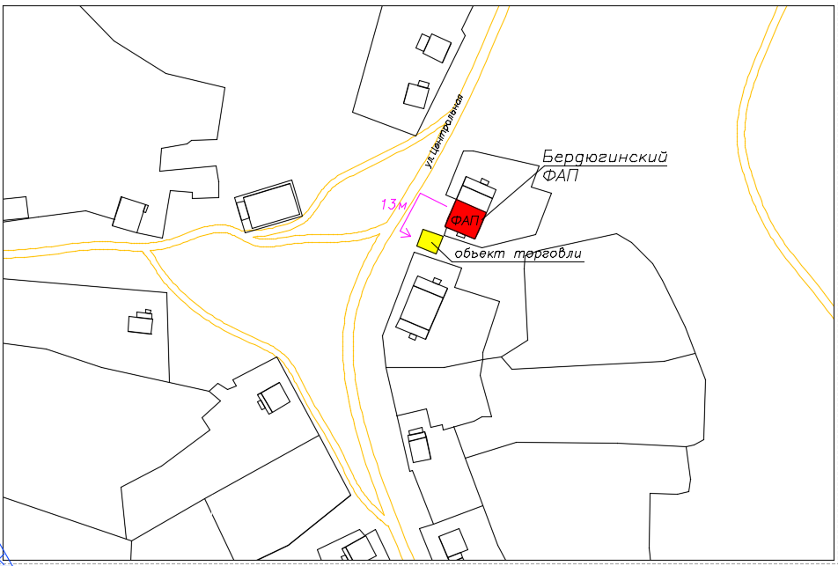

31. Тарадановский сельский отдел

- МБОУ «Тарадановская средняя общеобразовательная школа», с. Тараданово, ул. Весенняя, 23;

- МКДОУ «Тарадановскийдетский сад», с. Тараданово, ул. Весенняя, 21;

- Тарадановская врачебная амбулатория, с. Тараданово, ул. Целинная, 4.

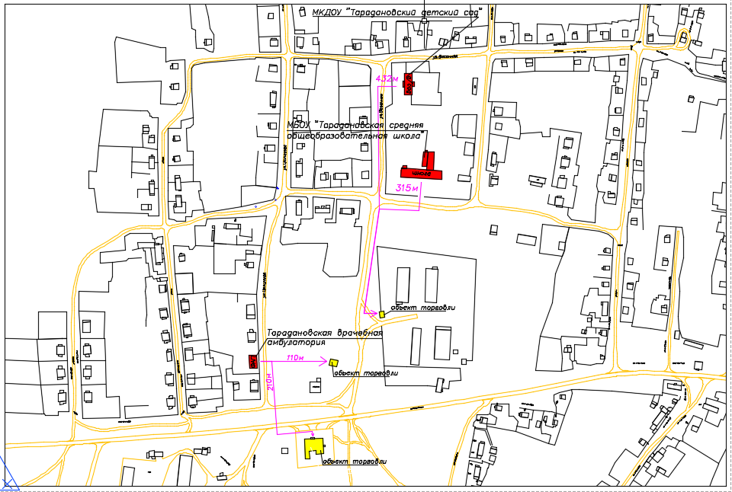

32. Шевелевский сельский отдел

- МБОУ «Шевелевская средняя общеобразовательная школа», д. Шевели, ул. Школьная, 2;

- МКДОУ «Шевелевский детский сад», д. Шевели, ул. Звездная, 1;

- Шевелевская врачебная амбулатория, д. Шевели, ул. Школьная, 7.

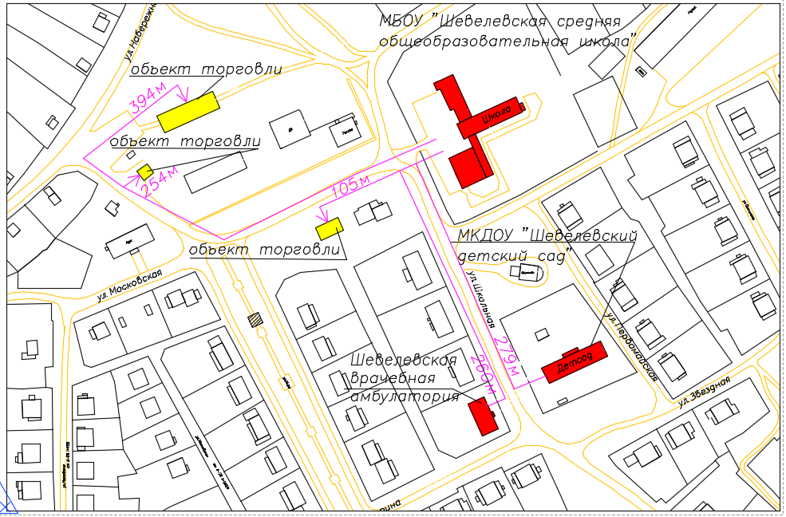

33. Шевелевский сельский отдел

- МБОУ «Шевелевская средняя общеобразовательная школа» (начальная школа-сад), п. Березовка, ул. Новая, 5;

- Березовский ФАП, п. Березовка, ул. Школьная, 7.

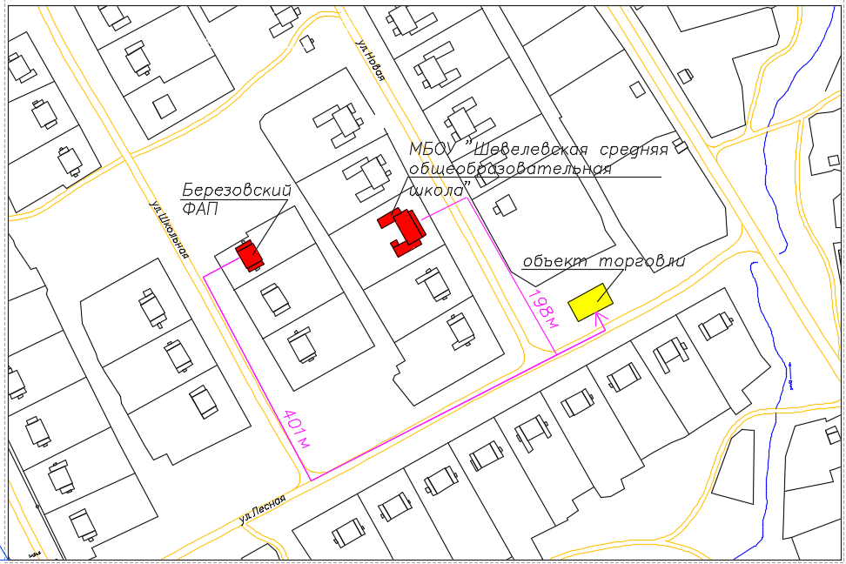

34. Шевелевский сельский отдел

- Сарапкинский ФАП, д. Сарапки, ул. Центральная, 51.

